**Запись по направлению к врачу детей через Госуслуги (ЕПГУ)**

Для записи пациентов до 14 лет через «Госуслуги» ***по направлению к врачу*** одному из родителей необходимо создать ребенку свой аккаунт на «Госуслугах».

Для этого *родитель* заходит в личный кабинет «Госуслуг», переходит в «Документы» – ­ **«Семья и дети»**.

В разделе «Семья и дети» в блоке **«Дети»** необходимо создать **«Карточку ребёнка»** если она не создавалась ранее.

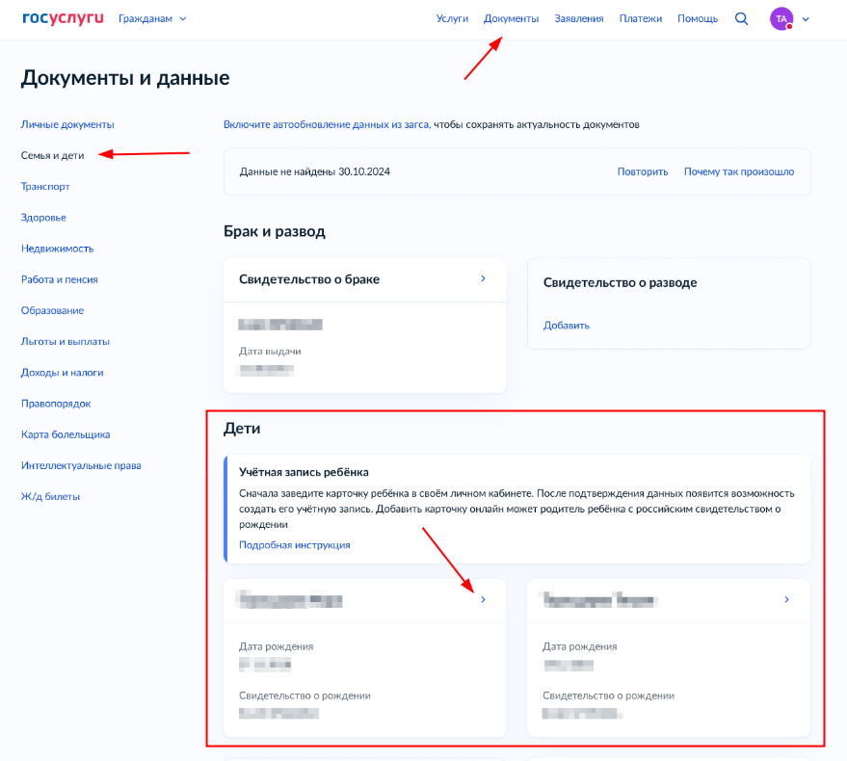

После того как была создана «Карточка ребёнка» необходимо её выбрать и в блоке **«Учётная запись ребёнка»** нажать кнопку **«Создать»**

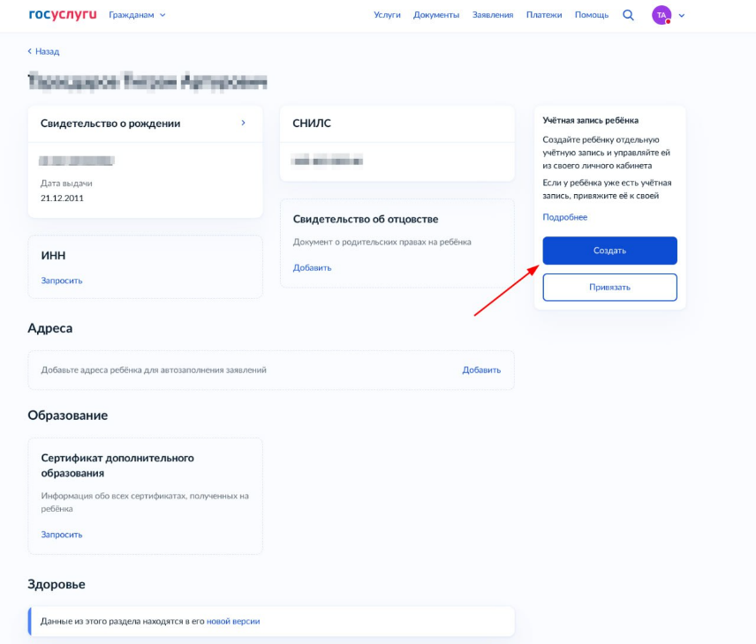

Далее необходимо указать место рождения и адрес постоянной регистрации:

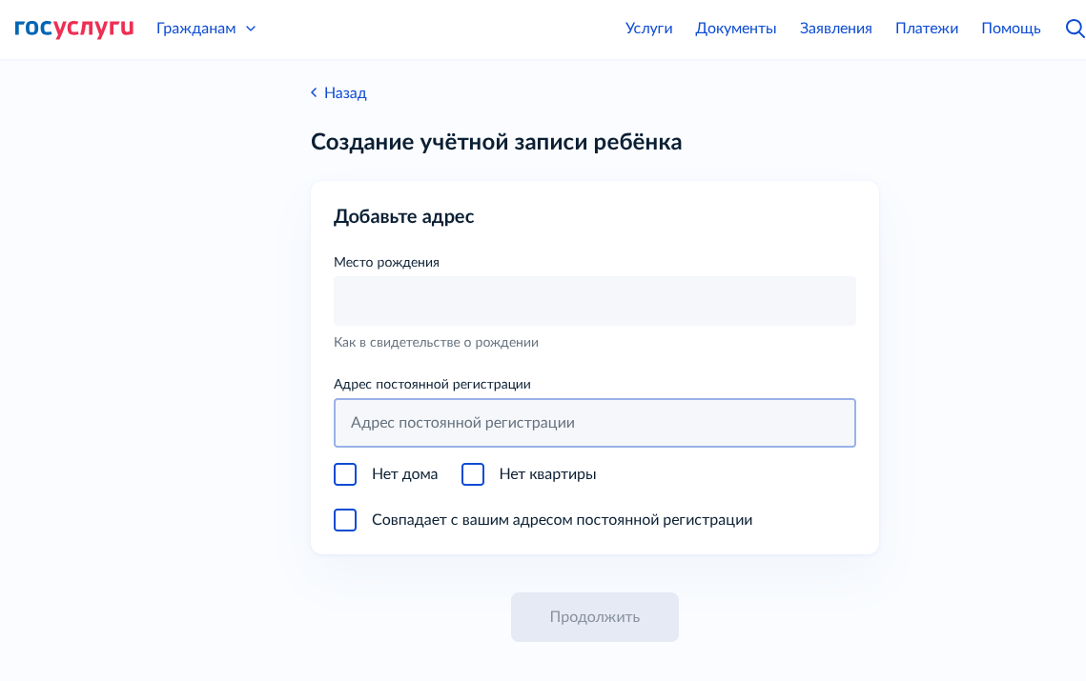

Указать номер телефона ребенка, при наличии:

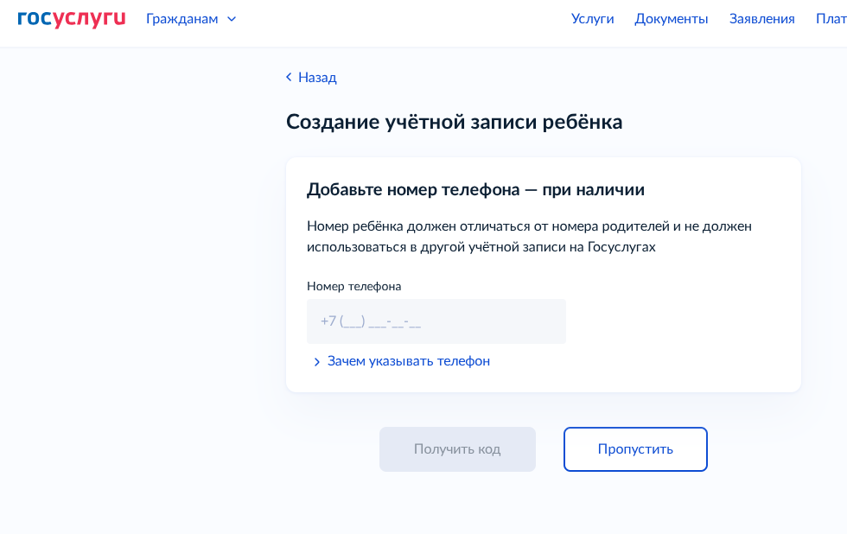

Далее либо создать электронную почту ребенку, либо указать имеющуюся

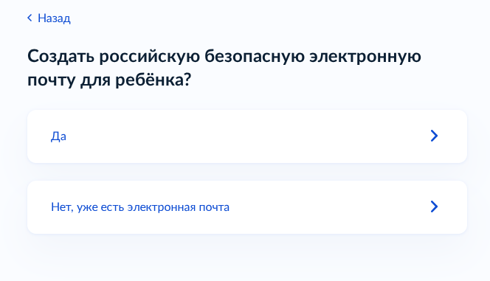

Электронная почта и номер телефона ребёнка **не должны быть** привязаны к другим учётным записям на «Госуслугах», в том числе родителя. Указанные сведения могут быть использованы в качестве логина для входа ребёнка на портал, также, как и СНИЛС ребенка.

После указания адреса электронной почты на нее придет сообщение о подтверждении. Необходимо перейти по ссылке из письма от «Госуслуг», затем указать **пароль для входа ребёнка** на «Госуслуги»

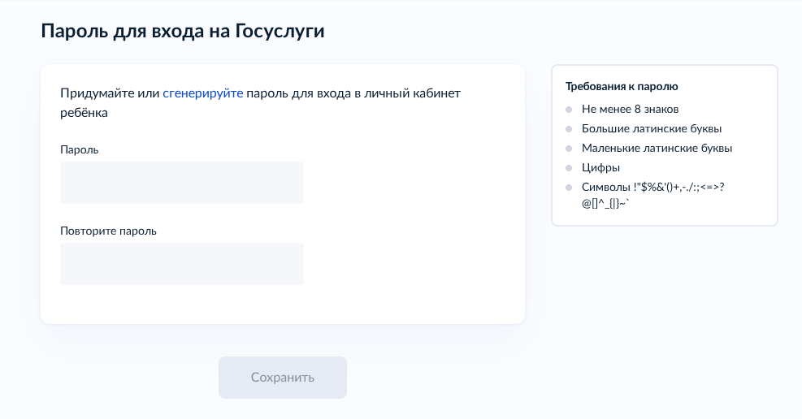

Обратите внимание, **после 14 лет** у ребёнка должна быть **личная карточка** на «Госуслугах»

После создания *аккаунта ребенка* необходимо авторизоваться под ним на «Госуслугах», далее переходим в меню «Услуги» в раздел «Здоровье» - «Запись к врачу» - записать «Себя»:

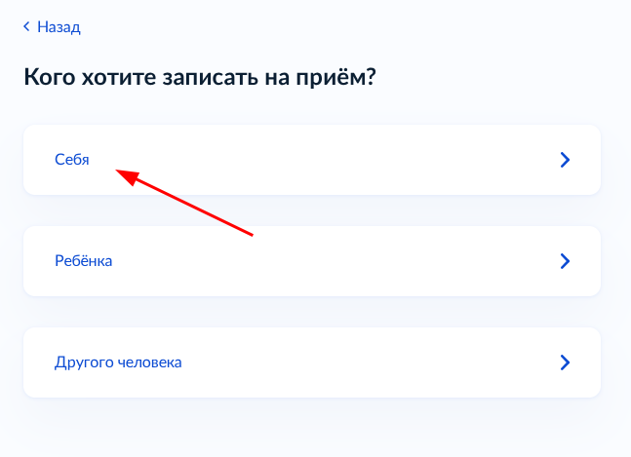

Далее указать номер полиса ОМС ребенка:

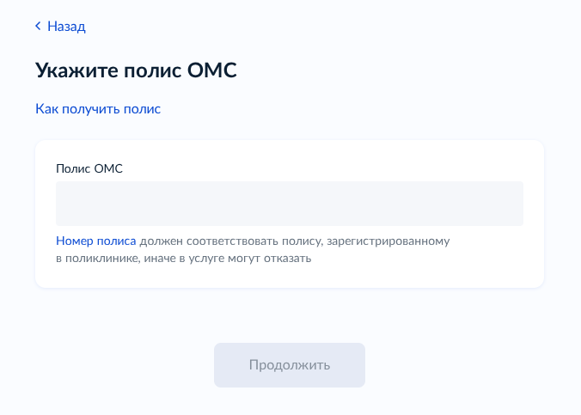

Далее выбрать «Записаться по направлению»:

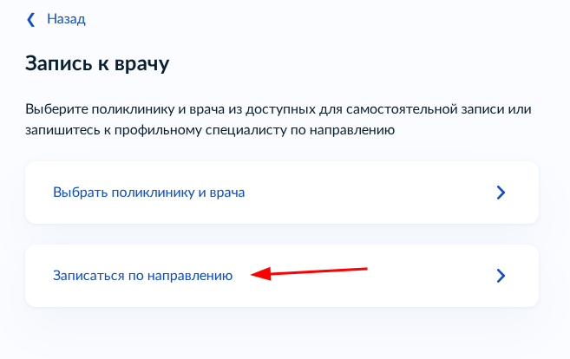

и далее при выбрать направление и нажать «Записаться»

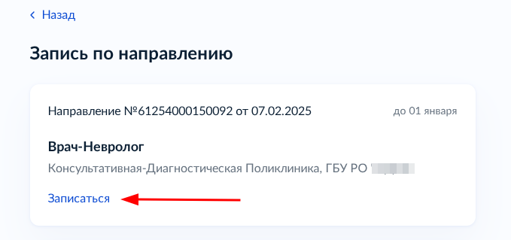

После нажатия «Записаться» выйдет списков врачей по профилю указанному в электронном направлении и возможностью записаться на прием на конкретную дату и время в организации в которую выдано направление.